附件3
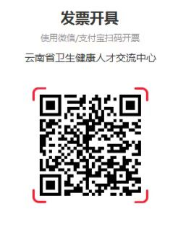

开票注意事项：
1.注意填写真实完整的电话号码、邮箱号（发票推送短信、邮箱）。
2.认真核对自己单位的开票信息（单位全称、纳税人识别号）。
3.如发票需开具银行账号、单位地址请自行填写完整。

